Lunes 4 de septiembre del 2023
Ejercicios de repaso
Escribe los números enteros y decimales

- Ciento veinte mil trescientos dos millones, mil ochenta enteros, cuatrocientas veintidós diezmilésimas.
- Siete millones quinientos treinta mil ciento veinticinco enteros, cuarenta y nueve centésimas.
- Veintiún millones ciento cuarenta y tres mil novecientos doce enteros, ochenta y nueve milésimas.
- Cuatrocientos veintinueve millones, mil doscientos setenta y tres enteros, ciento cuarenta y ocho enteros.
- Doce mil setecientos noventa millones cuatrocientos veintisiete mil seiscientos cuarenta y ocho enteros.
- Dieciocho enteros, ocho mil trescientas setenta y nueve diezmilésimas.
- Mil trescientos un millones, ciento veinticuatro mil quinientos treinta y dos enteros.
- Dieciséis enteros, mil quinientas veintiocho millonésimas.
- Doscientos un mil millones, mil noventa y dos enteros.
- Ocho enteros, quinientas ocho décimas.

_______________________________

_______________________________

_______________________________

_______________________________

_______________________________

_______________________________

_______________________________

_______________________________

_______________________________

_______________________________

Martes 5 de septiembre del 2023
Ejercicios de repaso
Responde el siguiente laberinto

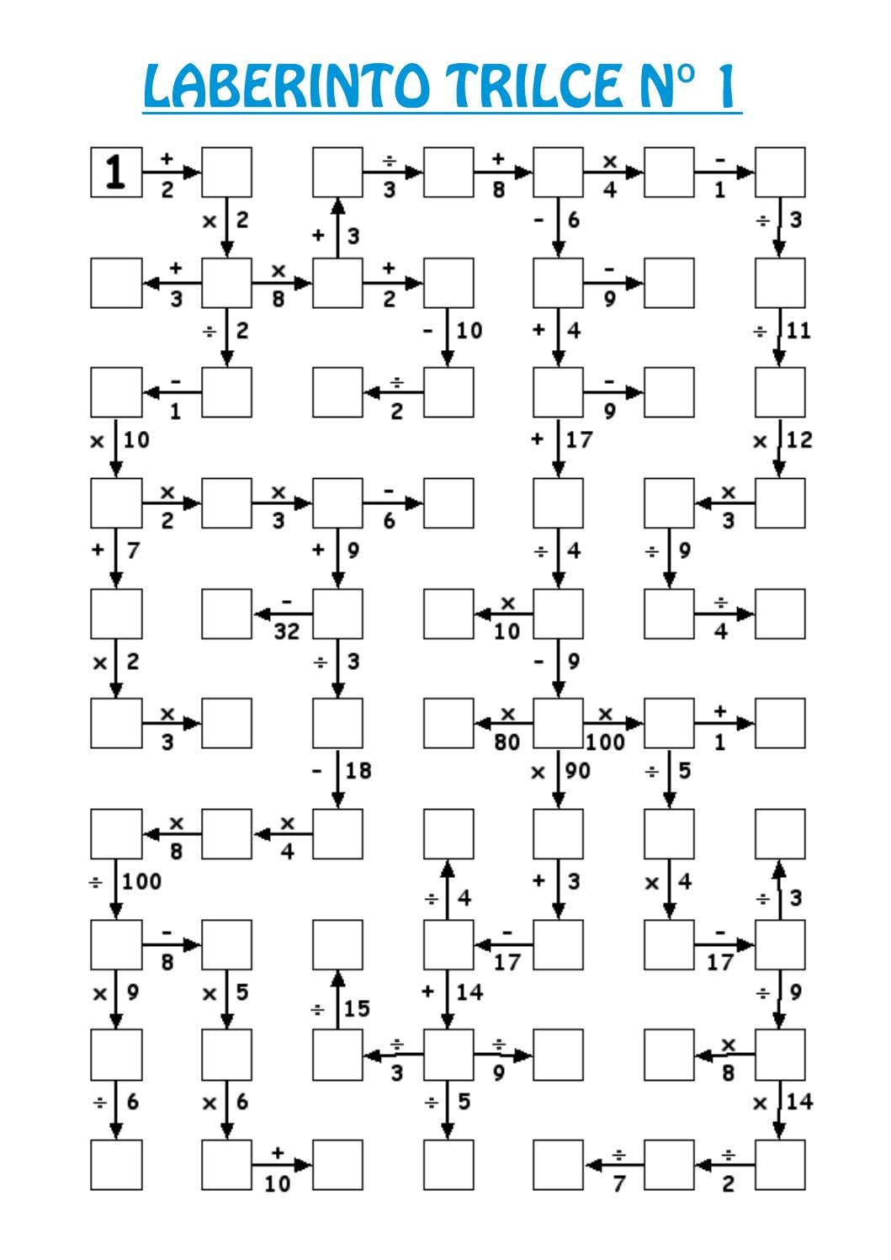

Miércoles 6 de septiembre del 2023
Ejercicios de repaso
Lee y resuelve

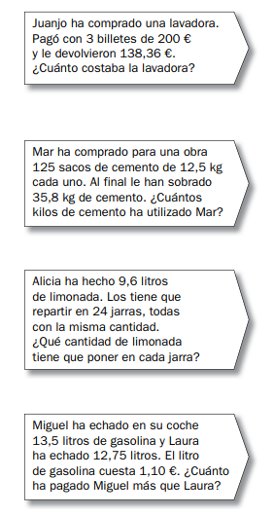

Jueves 7 de septiembre del 2023
Ejercicios de repaso
Completa los cuadros mágicos

En un cuadro mágico, la suma de los números de cada fila es igual a la suma de los números de cada columna y a la suman de los números de cada diagonal.

Viernes 8 de septiembre del 2023
Revisa este video en compañía de un adulto y realiza una breve descripción de este.

Titulo: ¿Qué son las matemáticas?
https://www.youtube.com/watch?v=J0XMwtMxuIE

